A1 -7910参数 市场价88000
打印幅面： 620mm*2500mm (长度可根据客户要求定制)
打印色彩：11色(青, 鲜洋红, 黄, 淡青, 淡鲜洋红, 淡黑, 淡淡黑, 照片黑, 粗面黑, 橙, 绿)
喷头配置：共3600喷嘴
打印高度 15CM
打印精度：最高分辨率2880×1440dpi
打印速度：
大约0.8分钟(普通纸:草稿模式);
大约1.5分钟(普通纸:一般模式);
大约2.7分钟(粗面纸:一般模式);
大约4.5分钟(照片纸:优质模式);
大约6.8分钟(照片纸:超优质模式)
接 口： USB 2.0接口, 10Base-T/100Base-TX以太网接口
字 体： PC 437（美国，欧洲标准），PC 850(多语种)，EPSON courier 10 cpi
系统兼容： Windows 2000, XP(32/64bit), Vista(32/64bit); MacOSX 10.2.8或更高版本
内 存：主机：256Mb，网络：64Mb
控制面板：自动打印头校准、自动喷嘴检测技术, 全新LUT(色彩对照)2.5英寸彩色LCD
系统要求： Macintosh9.X Macintosh10.2或更高版本，Microsoft Windows98/20000/Me/XP
电 压： AC 100- 240V 50/60Hz
功率(W)：运行70W ；78.5W（使用SpectroProofer时），待机小于1W，睡眠小于16W
工作环境： 温度5-35C,湿度20-80RH
设备尺寸：（长×宽×高） 2300mm×1350mm×1250mm

机器外观（图）
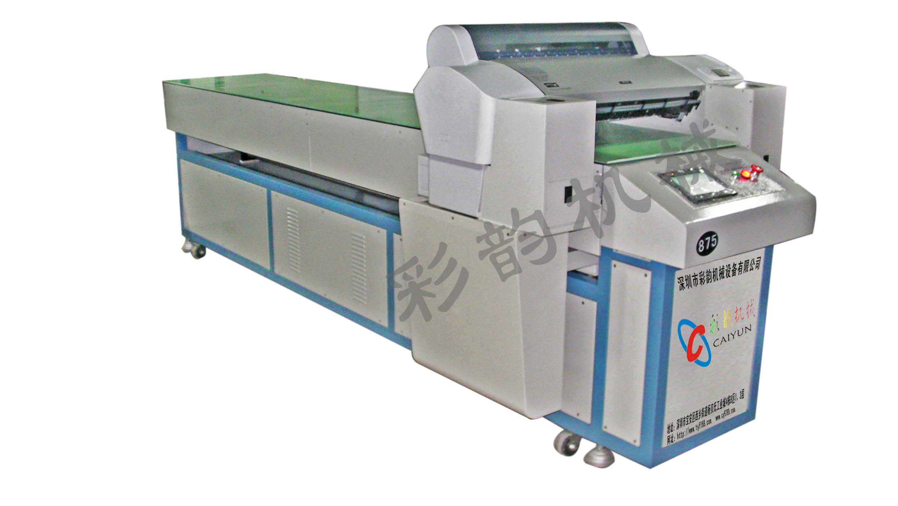
产品简介：
公司强势推出A1-7910万能平板打印机,8色全彩喷墨技术,超快的打印速度,让您的效率更快;大型改装打印机可根据印刷物件调整高度，采用了水平移动式垂直升降结构，可方便自由地使用各种原材料。轻松放置后都能自动升降到合适的打印高度，并达到完美的彩印效果。工厂使用可以快速出样，加工成本成倍降低等特点！
温馨提示：我司提供免费打样
- 您可以将样品快递给我们 打印好了给您快递过去
来件请寄: 深圳市宝安区西乡街道办杨贝氏工业区4栋B区2楼 收件人:郭雪明15920072173
- 莅临我司参观考查 现场免费打样
您的支持——就是我们最大的动力 谢谢！

